ASSOMA TECHNOLOGY

OBV Gestion
Document d'architecture
Découpage en modules, sens des dépendances et interactions entre services
VERSION | 1.0
DATE | Septembre 2026
PÉRIMÈTRE | Architecture logicielle. Le comportement fonctionnel fait l'objet d'un document distinct.
DESTINATAIRES | Équipe de développement, intégrateurs, mainteneurs
SOURCE VERSIONNÉE | docs/architecture.md

CINQ MODULES · 29 PORTS · 36 ADAPTATEURS · 10 SCHÉMAS

Sommaire

01 Vue d'ensemble
OBV Gestion est une application web à deux tiers : une application monopage Angular, et une API REST Spring Boot qui porte l'intégralité de la logique métier. Aucun calcul métier n'est réalisé côté navigateur — le frontend affiche, saisit et valide la forme des données, rien de plus. C'est ce qui permet d'ouvrir plus tard un second client (application mobile, borne) sans réécrire une règle.
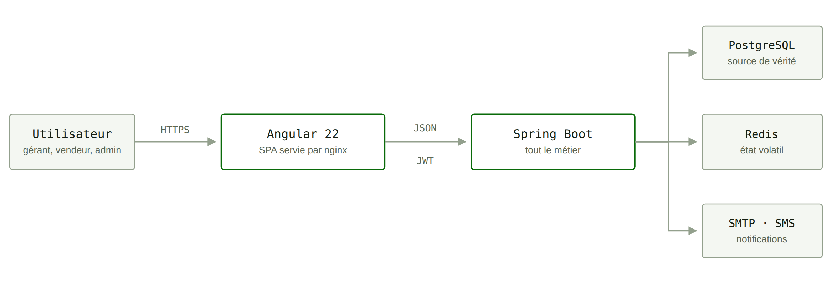
Figure 1 — Le périmètre du système. Tout ce qui est à droite de l'API est une ressource externe, remplaçable par configuration. PostgreSQL et Redis ne portent pas le même type de donnée : la distinction est détaillée en section 9.

02 La règle de dépendance
Le backend est découpé en cinq modules Maven. La règle qui les organise tient en une phrase : les dépendances pointent toujours vers le métier, jamais l'inverse. C'est la seule contrainte d'architecture réellement structurante du projet ; tout le reste en découle.
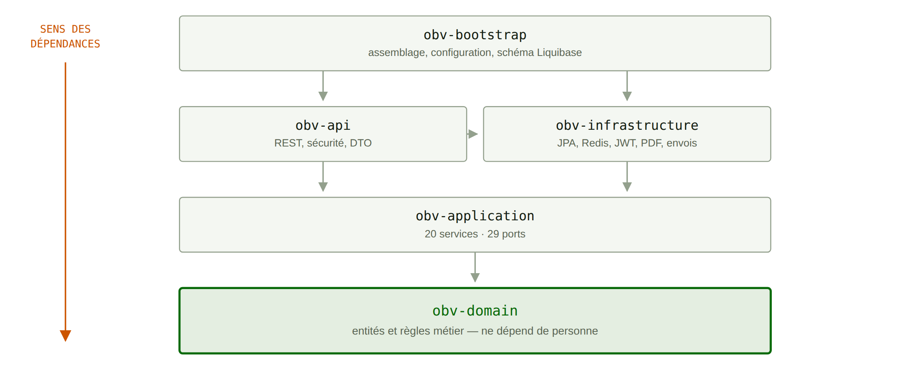
Figure 2 — Aucune flèche ne remonte. obv-domain ignore l'existence de PostgreSQL, du web et de Redis. On peut changer de base de données ou exposer autre chose que REST sans toucher une ligne de règle métier. La courte flèche entre obv-api et obv-infrastructure existe bien : l'API a besoin des briques de sécurité concrètes pour construire sa chaîne de filtres.

NUANCE À CONNAÎTRE
Le domaine n'est pas totalement isolé de toute technique : les 28 entités métier portent leurs annotations de mapping JPA (@Entity, @Audited). C'est un choix pragmatique — il évite d'entretenir un second jeu de classes de persistance et leur traduction.
En contrepartie, obv-domain dépend de jakarta.persistence-api et d'hibernate-envers. Ce qui reste strictement exclu du domaine : Spring, le web, Redis, et tout accès aux données — qui passe systématiquement par un port.

03 Les cinq modules

Qui contient quoi
MODULE | RÔLE | CONTENU | DÉPEND DE
obv-domain | Le métier, indépendant de toute infrastructure. | 75 classes : 28 entités, énumérations, objets valeur, 19 exceptions métier. | —
obv-application | Orchestration des cas d'usage, expression des besoins techniques. | 20 services, 29 ports. | domain
obv-infrastructure | Réalisation technique des ports. | 36 adaptateurs : JPA, Redis, JWT, PDF, notifications. | application, domain
obv-api | Exposition HTTP. | 20 contrôleurs, DTO, filtres de sécurité, gestion d'erreurs. | application, infrastructure
obv-bootstrap | Assemblage et démarrage. | Classe main, profils, 34 changesets Liquibase. | tous

obv-domain — organisé par sous-domaine, pas par couche technique
Il n'y a pas de paquet entities ni models : le découpage suit le métier. Les règles de gestion vivent dans les entités, pas dans les services. Reception.cloturer() refuse une réception qui n'est pas au statut brouillon ; SessionVente.valider() vérifie ses propres préconditions. Les services ne font que les enchaîner.
PAQUET | CONTENU PRINCIPAL
commun | Montant, JetonOpaque, Hachage, exceptions de base
utilisateur | Utilisateur, Affectation, JetonActivation, CodeOtp, Permission
referentiel | Marque, Volume, Produit, Conditionnement, Tarif, Client, Fournisseur, Serveur, PointDeVente
stock | Stock, MouvementStock, MouvementDemande
reception | Reception, LigneReception, JetonValidationReception
vente | SessionVente, Vente, LigneVente, Panier, CompteurDocument
transfert | BonTransfert, LigneTransfert
bar | TicketServeur, LigneTicketServeur
notification | NotificationOutbox, CanalNotification
audit | Auditable, JournalAction

obv-application — deux choses de nature différente
Ce module contient d'une part 20 services qui orchestrent un cas d'usage complet et portent la frontière transactionnelle ; d'autre part 29 ports, de simples interfaces Java qui expriment ce dont le métier a besoin, sans dire comment le fournir. C'est ce second point qui rend l'inversion de dépendance possible.

04 Port et adaptateur
Le service ne connaît qu'une interface. Au démarrage, Spring y injecte l'adaptateur. Le service reste testable sans base de données, et l'adaptateur peut être remplacé sans rien changer au métier.
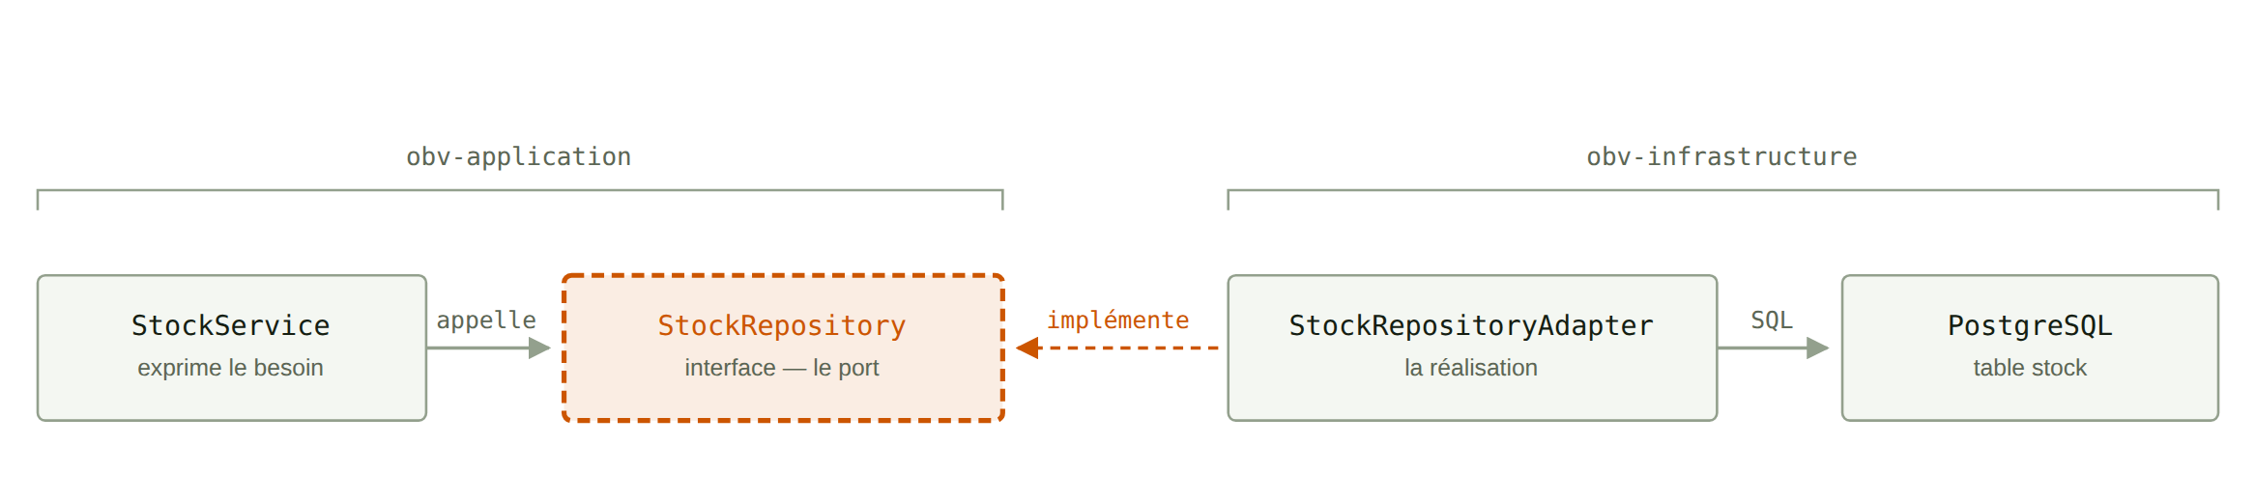
Figure 3 — L'inversion de dépendance en une image. Les deux flèches se rejoignent sur le port, en venant de côtés opposés : le métier appelle l'interface, l'infrastructure la réalise. C'est ce croisement qui fait que la flèche entre les modules descend, alors que l'appel, lui, va vers la base.

Les 29 ports, par famille
FAMILLE | PORTS | SUPPORT
Référentiel | MarqueRepository, VolumeRepository, ProduitRepository, ConditionnementRepository, FournisseurRepository, ClientRepository, ServeurRepository, PointDeVenteRepository, TarifRepository | PostgreSQL
Documents | ReceptionRepository, VenteRepository, SessionVenteRepository, BonTransfertRepository, TicketServeurRepository, CompteurDocumentRepository | PostgreSQL
Stock | StockRepository, MouvementStockRepository | PostgreSQL
Utilisateurs | UtilisateurRepository, JetonActivationRepository, JetonValidationReceptionRepository | PostgreSQL
Sécurité | EmetteurAccessToken, HacheurMotDePasse | JJWT, Argon2id
État volatil | PanierRepository, GestionnaireOtp, GestionnaireRefreshToken, LimiteurConnexion | Redis
Sorties | NotificationService, DocumentVentePdfGenerator, Journalisateur | file en base, PDF

Un port n'est jamais la copie d'une API technique : LimiteurConnexion exprime « compter les échecs et verrouiller », pas « incrémenter une clé Redis ». C'est cette formulation en termes métier qui permet d'en changer l'implémentation sans propager le changement.

05 Interactions entre services
C'est le point central de cette architecture. Cinq services de processus coexistent — réception, vente au dépôt, session de vente, transfert, ticket serveur — et ils ne se connaissent pas. Ils communiquent indirectement, à travers l'état du stock.
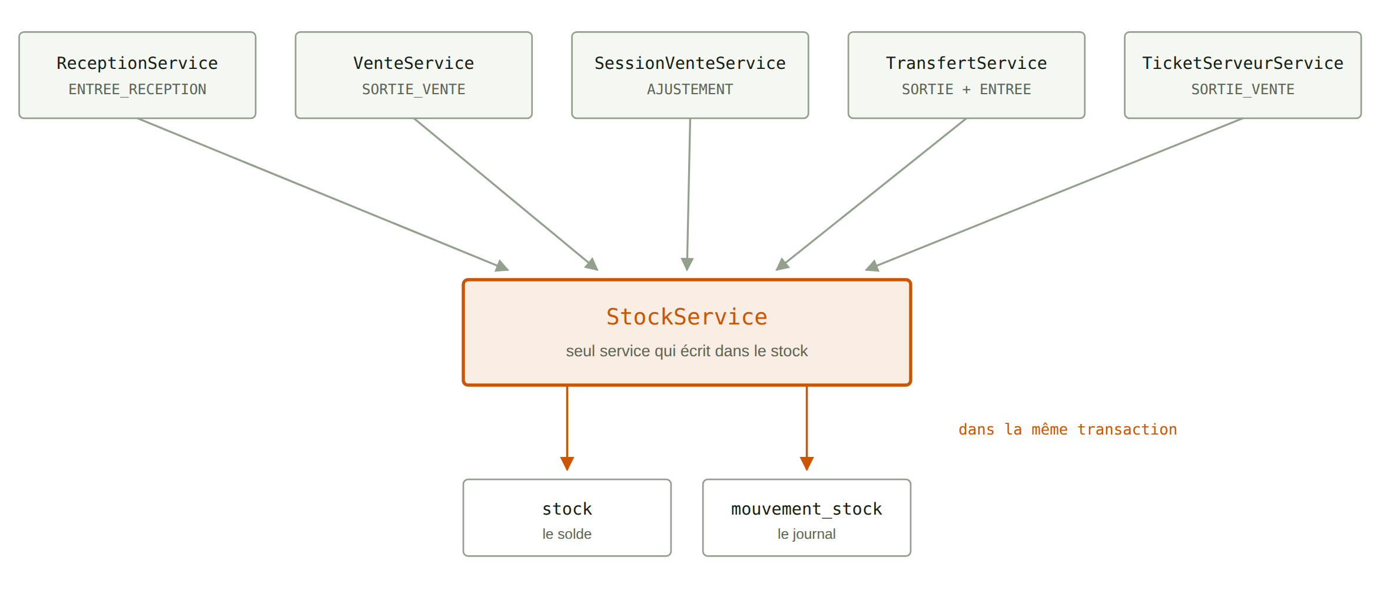
Figure 4 — Un goulot volontaire. Toute variation de stock, quelle qu'en soit l'origine, passe par StockService.appliquer(...), qui écrit le solde et la ligne de journal dans la même transaction. C'est ce passage obligé qui garantit l'invariant « solde = somme des mouvements » (RG-14), et qui rend impossible une écriture de stock oubliée.

Trois observations qui structurent la lecture du code
- StockService est le point de convergence. Cinq services l'appellent, et il est le seul à écrire dans la table stock.
- SessionVenteService agrège. À la clôture, il a besoin des ventes du dépôt et des tickets du bar pour produire le récapitulatif. C'est la seule dépendance directe entre deux services de processus.
- Les autres s'ignorent. ReceptionService, TransfertService et VenteService ne se citent jamais. Ajouter un nouveau processus métier ne demande donc d'en modifier aucun.

Qui écrit quoi
Aucun service n'écrit dans une table dont un autre est propriétaire. Cette règle de propriété est ce qui rend les frontières transactionnelles sûres.
SERVICE | ÉCRIT DANS | LIT
StockService | stock, mouvement_stock | —
ReceptionService | reception, ligne_reception | référentiel, tarifs, utilisateurs
VenteService | vente, ligne_vente, compteur_document | panier, session, référentiel, tarifs
SessionVenteService | session_vente | ventes, tickets, stock
TransfertService | bon_transfert, ligne_transfert | référentiel, tarifs, stock
TicketServeurService | ticket_serveur, ligne_ticket_serveur | session, serveurs, tarifs
PanierService | Redis uniquement | référentiel, tarifs

06 Traversée d'une requête
La clôture d'une réception est le cas le plus représentatif : il traverse les cinq modules et déclenche un mouvement de stock.
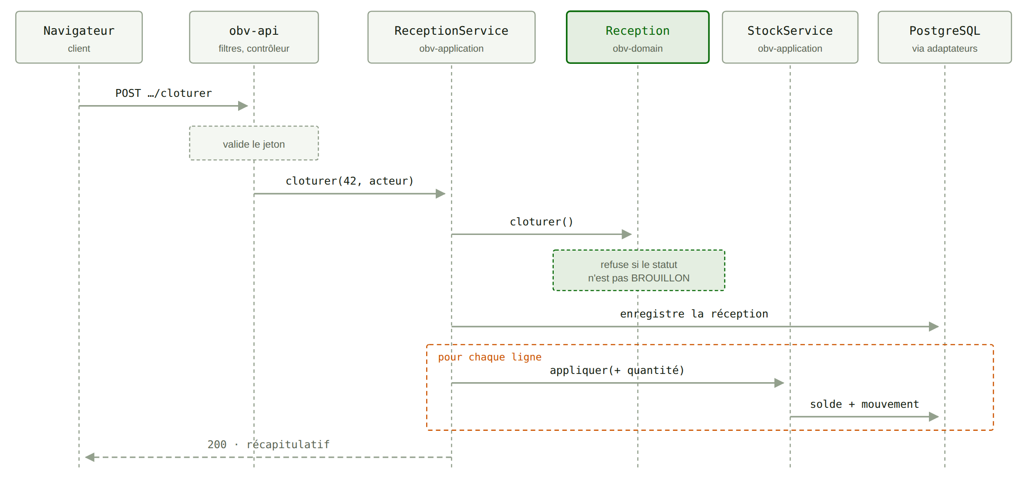
Figure 5 — La règle est portée par l'entité, pas par le service. Le refus de clôturer une réception qui n'est pas au brouillon vient de Reception, pas du contrôleur : elle s'applique donc quel que soit le chemin d'appel. Deux décisions se lisent aussi sur ce schéma : le stock est incrémenté dès la clôture et non à la validation (RG-17), et le solde comme le journal sont écrits dans la même transaction (RG-14).

Le passage d'une commande, et son idempotence
Sur un téléphone, en réseau instable, un double appui sur « Commander » est la norme, pas l'exception. Le mécanisme d'idempotence traite ce cas avant tout le reste.
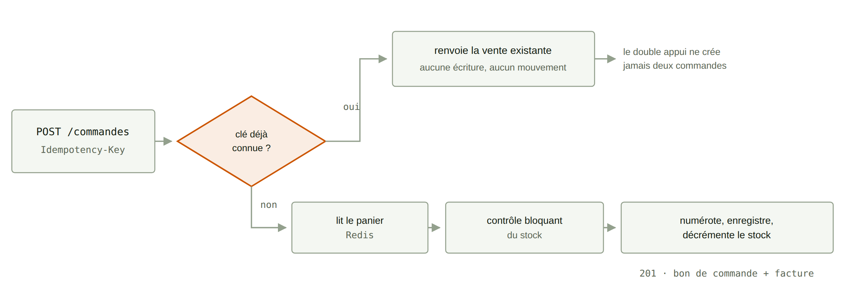
Figure 6 — Le panier n'est pas un document. Il vit dans Redis, et le supprimer n'a aucun effet sur le stock (RG-25). Il ne devient une donnée durable qu'au moment de la commande — c'est aussi pourquoi le contrôle de disponibilité est seulement informatif à l'ajout au panier, et bloquant ici (RG-24).

07 Mécanismes transverses

Notifications : une file en base, pas un appel direct
Un envoi d'email ou de SMS ne doit jamais faire échouer une opération métier. Le service se contente d'écrire une ligne dans une file, dans sa propre transaction ; un processus séparé la relit et procède à l'envoi.
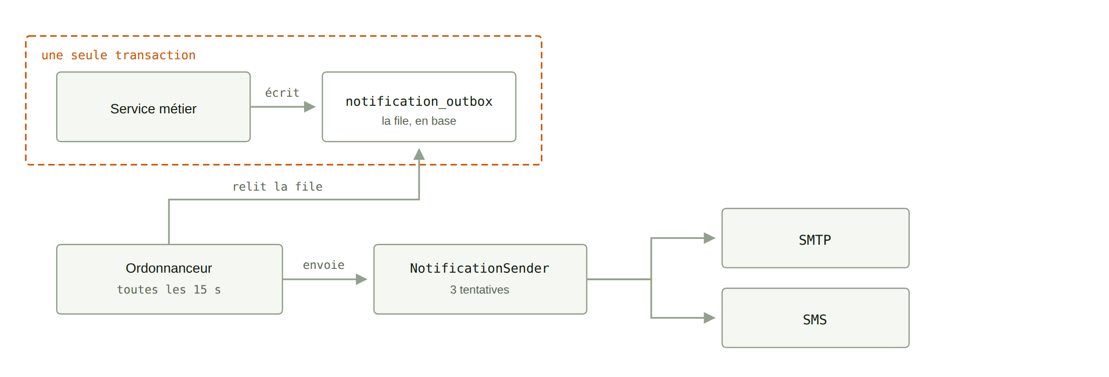
Figure 7 — Le trait qui compte est le cadre en pointillés. Rien de ce qui est à l'extérieur ne peut faire échouer ce qui est à l'intérieur : si le serveur SMTP est indisponible, la réception reste clôturée et la notification part plus tard. Le fournisseur SMS est choisi par configuration — log, twilio ou orange — aucun n'est codé en dur.

Sécurité : trois barrières successives
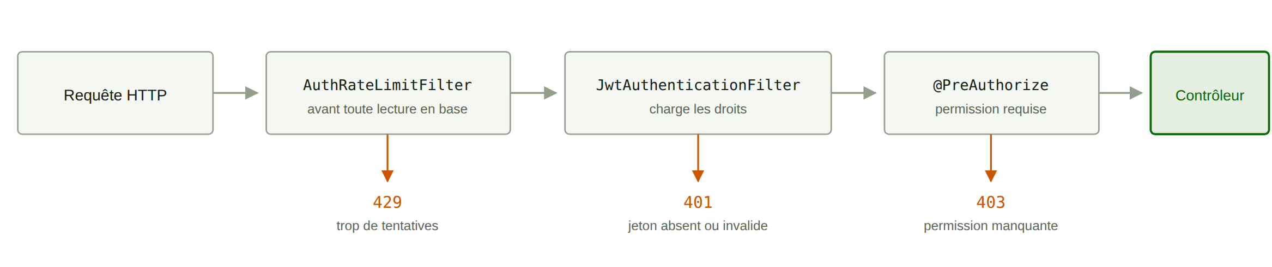
Figure 8 — L'ordre des filtres est une décision de sécurité. La limitation de débit précède l'authentification : une attaque par force brute est arrêtée avant tout accès à la base. La session est sans état — aucun cookie de session, un jeton d'accès de courte durée et un jeton de rafraîchissement stocké dans Redis, donc révocable instantanément.

Concurrence sur le stock
Deux ventes simultanées du même produit ne doivent pas se perdre. Le mécanisme combine un verrou optimiste sur l'entité Stock et un rejeu automatique : en cas de conflit, l'opération est relancée jusqu'à trois fois avant de renvoyer une erreur (RG-16). Au-delà, ou si le stock est réellement insuffisant, la requête est rejetée en 409 Conflict (RG-15).

Traçabilité : trois dispositifs superposés
DISPOSITIF | PORTÉE | CE QU'IL PERMET DE RÉPONDRE
JPA Auditing | toutes les entités | qui a créé cette ligne, qui l'a modifiée en dernier
Hibernate Envers | 8 entités sensibles | à quoi ressemblait ce document avant la modification
journal_action | opérations sensibles | qui a validé, annulé, changé des droits, et depuis quelle adresse

Aucune donnée transactionnelle n'est jamais supprimée physiquement : les corrections passent par contre-passation ou par document d'ajustement.

08 Le frontend
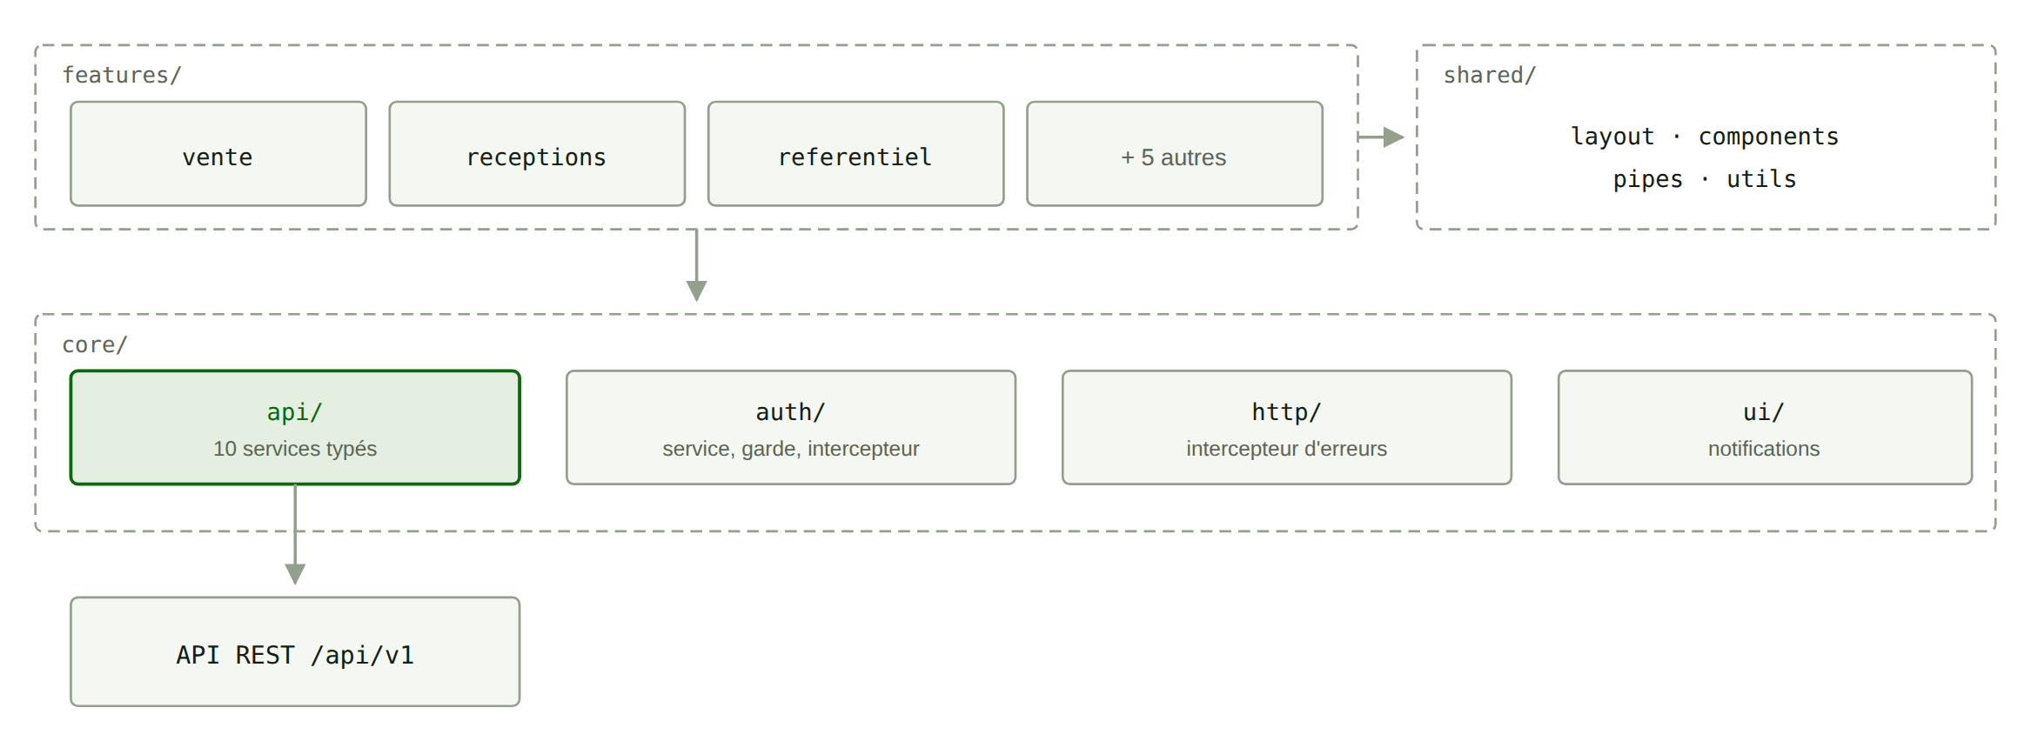
Figure 9 — Un seul point de sortie. Aucun composant n'appelle HttpClient directement : tout passe par les services typés de core/api/. Changer un contrat d'API se répercute donc à un seul endroit, et l'intercepteur d'erreurs traduit une bonne fois les réponses normalisées du backend en messages français.

L'application est en Angular 22 : composants autonomes, état porté par des signaux, mode zoneless, nouvelle syntaxe de contrôle de flux. Les routes sont protégées par des gardes fondées sur les permissions renvoyées à la connexion ; une route demandée sans être connecté est mémorisée puis rejouée après authentification, ce qui rend les liens envoyés par email directement exploitables (RG-35).

09 Répartition des données
Peut-on perdre cette donnée sans conséquence métier ? Si oui, elle va dans Redis ; sinon, dans PostgreSQL. Aucune exception.
DONNÉE | SUPPORT | JUSTIFICATION
Référentiel, documents, stock, mouvements, audit | PostgreSQL | Source de vérité, doit survivre à tout redémarrage.
Panier en cours | Redis · 4 h | Reconstructible par l'utilisateur ; n'est pas un document.
Code OTP | Redis · 10 min | Éphémère par nature, ne doit pas laisser de trace.
Jeton de rafraîchissement | Redis | Doit pouvoir être révoqué instantanément.
Compteur de tentatives | Redis | Fenêtre glissante, sans valeur historique.

Le schéma PostgreSQL est géré par Liquibase (34 changesets ordonnés). Hibernate est configuré en validate : il ne crée ni ne modifie jamais une table. Toute évolution de schéma passe par un nouveau changeset, ce qui rend les déploiements reproductibles et réversibles.

10 Déploiement
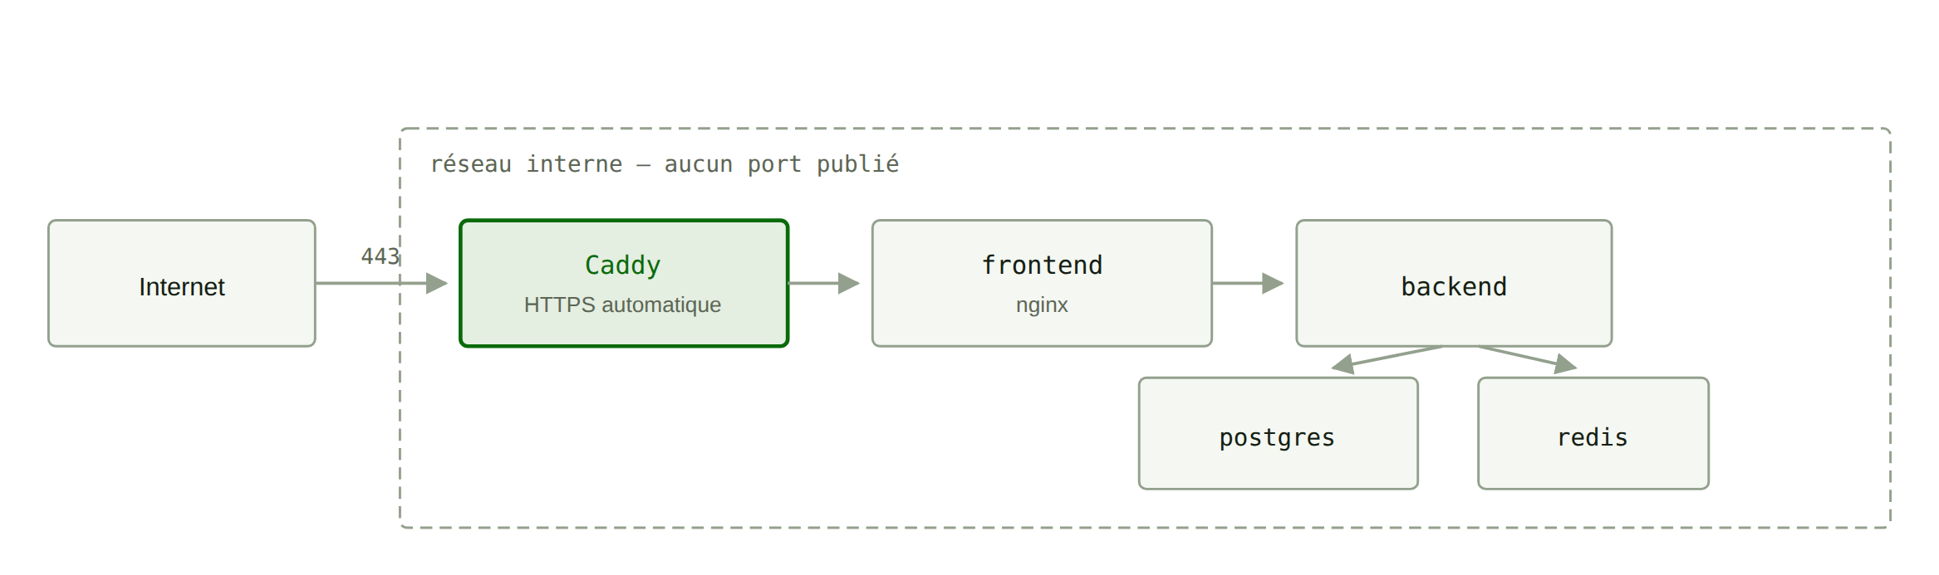
Figure 10 — En production, seul Caddy est joignable. Il obtient et renouvelle le certificat tout seul. En développement, la topologie est la même sans Caddy : les ports sont publiés en clair et MailHog remplace le serveur SMTP, si bien qu'aucun message ne part réellement. Un chart Kubernetes équivalent est disponible dans k8s/.

Les secrets sont fournis par variables d'environnement, avec une syntaxe qui fait échouer le démarrage si une valeur manque : mieux vaut un conteneur qui refuse de démarrer qu'un backend en ligne avec un mot de passe par défaut.

11 Ajouter une fonctionnalité
Pour situer rapidement où intervenir, voici la traversée type, sur l'exemple d'un inventaire physique. L'ordre a son importance : chaque étape ne dépend que des précédentes. Commencer par le contrôleur, c'est écrire du code qui ne compile pas encore.
- obv-domain — créer l'entité Inventaire et ses règles : statuts, transitions autorisées, calcul de l'écart.
- obv-application — déclarer le port InventaireRepository, écrire InventaireService, qui appellera StockService pour l'ajustement.
- obv-infrastructure — écrire InventaireRepositoryAdapter et son dépôt Spring Data.
- obv-bootstrap — ajouter le changeset Liquibase de la table.
- obv-api — exposer InventaireController et ses DTO.
- frontend — ajouter le service d'appel dans core/api/, puis l'écran dans features/.

A Repères chiffrés
ÉLÉMENT | NOMBRE
Modules Maven | 5
Classes du domaine | 75, dont 28 entités et 19 exceptions métier
Services applicatifs | 20
Ports (interfaces) | 29
Adaptateurs | 36
Contrôleurs REST | 20
Changesets Liquibase | 34
Composants Angular | 28

